16°Congresso Nacional do Meio Ambiente
Justiça social e sustentabilidade medianizado pela economia verde24 a 27 de setembro 2019 Poços de Caldas - MG - Brasil ISSN on-line N° 2317-9686 – V. 11 N.1 2019

Projeto, construção e calibração de instrumento medidor de gás metano em processos anaeróbios.

Luiz Felipe Ramos Turci
Matheus Passos Caires
Rafael Brito de Moura
Energias Renováveis

Resumo

Sabe-se que o gás metano possui grande potencial energético, o que desperta grande interesse econômico em otimizar bioprocessos de obtenção desse gás. O gás metano pode ser obtido a partir da biodigestão anaeróbia de diferentes tipos de material orgânico. Estudos são realizados a fim de se determinar quais materiais possuem maior potencial de produção desse biogás visando seu aproveitamento energético. Em trabalhos que estudam o potencial de geração de gás metano em diferentes reatores, o monitoramento da quantidade de metano gerado é usualmente feito de maneira indireta, utilizando-se instrumentos que medem o volume de metano produzido pelo deslocamento de um volume líquido conectado ao reator. Esta técnica é volumétrica empregada em muitos estudos pois os instrumentos de monitoramento de volume e pressão obtidos comercialmente apresentam elevados custos. Dessa forma, este trabalho teve como objetivo a construção e calibração de um sistema de medição automatizado, que faça leituras do volume de gás gerado em intervalos de tempo pré-programados, independentemente da presença do pesquisador em laboratório. O sistema construído obteve êxito nessa função, apesar de suas leituras em alguns momentos apresentarem leves discrepâncias em relação ao valor lido na escala graduada da proveta devido a trepidações, oscilações na rede elétrica. Conclui-se que se utilizado corretamente e em conjunto às leituras manuais frequentes, o sistema pode trazer análises mais satisfatórias sobre a produção de biogás em processos metanogênicos.
Palavras-chave: biogás, metano, biodigestão, processos anaeróbios, Arduino.

INTRODUÇÃO
Nos dias atuais, existe a busca constante por fontes renováveis de energia que causem menos impacto ao meio ambiente.Uma alternativa amplamente estudada é o biogás, que segundo Pinto (1999) é uma mistura de gases resultante da fermentação anaeróbia de material orgânico encontrado em resíduos animais e vegetais, lodo de esgoto, lixo e efluentes industriais.
A composição típica do biogás é cerca de 60% de metano, 35% de dióxido de carbono e 5% de uma mistura de hidrogênio, nitrogênio, amônia, ácido sulfídrico, monóxido de carbono, aminas voláteis e oxigênio (WEREKOBROBBY; HAGEN, 2000 apud COELHO et al., 2006).
A determinação do volume dessesgases gerados na fermentação anaeróbia, particularmente o gás metano, é um processo trabalhoso e custoso, o que muitas vezes desestimula pesquisadores da área. De acordo com Souza (1984), Chernicharo (2007), a concentração de metano pode variar em de fatores como: carga orgânica, pressão e temperatura.
Essa variação de gás metano gerado frente a diversos parâmetros, é o que torna o processo de medição trabalhoso, demandando instrumentos de medição dedicados e de alto custo. Além disso, como o processo metanogênico pode demorar dias até a estabilização da produção de gás, é necessário que o pesquisador esteja sempre no laboratório realizando as medidas da quantidade de gás gerado; ou, então, que se utilize sistemas automáticos de medição, cujos valores comerciais chegam a inviabilizar pesquisas.
O objetivo deste trabalho é justamente a facilitação de estudos laboratoriais de fermentação anaeróbia a partir da automatização de baixo custo do processo de medição do volume de gás gerado. Objetiva-se assim, a construção e calibração de um sistema de medição eletrônico capaz de medir o volume de gás gerado em biorreatores anaeróbios em batelada, utilizando equipamentos de baixo custo, controlados pela placa microcontroladora Arduino.

METODOLOGIA
Na montagem experimental, utilizou-se um frasco âmbar de 1L como biorreator. Esse frasco foi ligado à um segundo frasco com 500 ml de solução 0,15M de NaOH, este ligado com uma outra mangueira de borracha à uma proveta de 1l, onde são realizadas as medidas indiretas do volume de metano produzido. O frasco âmbar contendo o lodo e os microorganismos era mantido submerso em banho maria, aquecido por um termostato, a fim de otimizar a produção. Todos os frascos são vedados para evitar perda de gás.
O sistema de aquisição de dados foi construído usando um Arduino UNO, conectado a: a) um sensor ultrassônico HC-SR04, que mede distâncias de 2 cm a 4 m, com precisão de 3mm, operando com tensão de 5V e corrente de 15mA; b) módulo micro SD Card Adapter que também opera sob tensão de 5V. O Arduino é ligado uma fonte 12V e a partir dele o sensor de distância e o módulo micro SD são ligados ao VCC (5V) e ao GND (terra), e seus respectivos pinos de entrada e saída, bem como o push button que ativa o início de leitura do sensor.
A metodologia adotada para a calibração do sensor se deu através da pipetagem de volumes conhecidos para a proveta, até completar seu volume máximo. Com a proveta vazia realizou-se a medida da altura correspondente; em seguida até o volume de 100 ml; a pipetagem foi feita de 5 em 5 ml; de 100 ml até 1000 ml, a pipetagem foi de 10 em 10 ml. Para cada ponto anotou-se a altura correspondente medida pelo sensor.Com os dados que relacionam volume medido na proveta e a altura medida pelo sensor, foi possível construir a curva de calibração e fazer seu respectivo ajuste baseado no método dos mínimos quadrados.
Com o sistema devidamente calibrado, inicia-se a fase de testes, em que o sensor é conectado ao biodigestor e inicia-se a atividade metanogênica, em conjunto ao início das leituras pelo sensor. Também são realizadas, sempre que possível, leituras do volume pela escala graduada da proveta, para posterior comparação entre os resultados aferidos visualmente e aqueles obtidos pelo sensor.

RESULTADOS E DISCUSSÃO
O sistema de medição construído pode ser visto na Figura 1a.
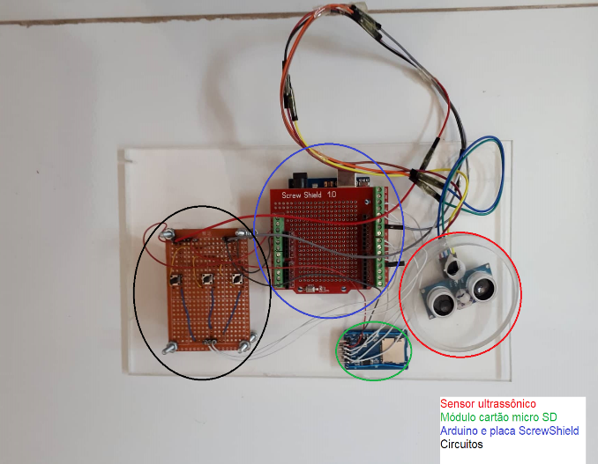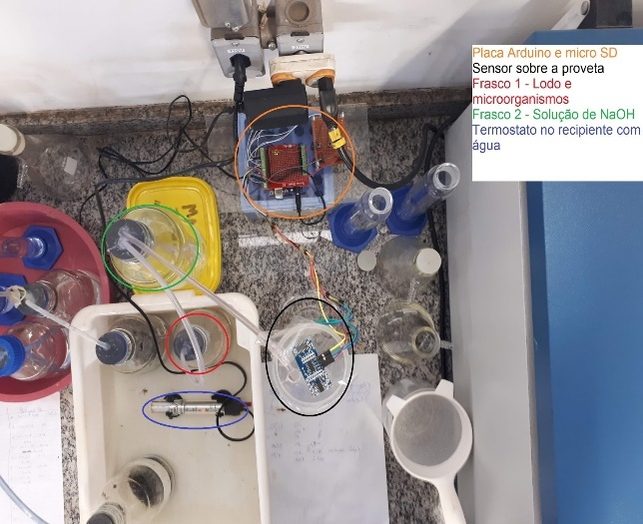
- (b)
Figura 1–a) Sistema de medição utilizado - destacado em vermelho o sensor ultrassônico no suporte, em azul o Arduino com a placa de parafusos, em preto a montagem do circuito com botões de acionamento e por fim em verde o módulo micro SD para salvar os dados; b) Montagem experimental - destacado em azul o termostato, em vermelho o frasco contendo o lodo anaeróbio e os microorganismos ligado ao frasco com a solução de NaOH destacado em verde, ligado à proveta e ao sensor destacados em preto, e por fim o sensor ligado à placa Arduino e ao cartão SD, com destaque em laranja.

A calibração apresentou um bom valor para o coeficiente R² = 0.9992, indicando um bom ajuste do modelo obtido V = -32.67d + 1362.20 aos dados experimentais. V indica o volume em ml, e d a distância em cm.
A Figura 1b a seguir ilustra a montagem do experimento.As medições experimentais duraram 7 dias, obtendo uma leitura visual final de 790 ml de solução na proveta.A Figura 3 a seguir, gerada usando a linguagem de programação R, sobrepõe as curvas experimentais com dados obtidos a partir da leitura da proveta e da leitura do sensor; ambas se apresentam bem próximas.
CONSIDERAÇÕES FINAIS
O sensor cumpriu seu papel na medição do volume em intervalos específicos de tempo previamente programados. Os volumes medidos no sensor se apresentaram ligeiramente maiores que aqueles medidos pela graduação da proveta. No instante final, por exemplo, o volume final na graduação da proveta era de cerca de 790 ml, enquanto que o sensor obteve um valor de 839 ml. Contudo, sabe-se também que a exatidão e precisão das leituras manuais não são boas.
Observa-se que os gráficos se sobrepõem, ou estão muito próximos para a maioria dos pontos. No entanto seriam necessárias mais leituras realizadas visualmente (cruz vermelha), para uma melhor análise das curvas.
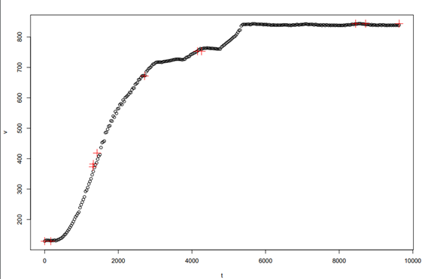
Figura 3–Curvas metanogênicas (volume em ml versus tempo em minutos): os círculos em preto são os pontos obtidos pelo sensor, e as cruzes vermelhas os obtidos visualmente pela escala graduada da proveta.
Agradecimentos
Agradecemos à UNIFAL-MG, FAPEMIG, e CNPq.
REFERÊNCIAS
CHERNICHARO, C. A. L. Reatores Anaeróbios: Princípios do tratamento biológico de águas residuárias. 2. ed. Belo Horizonte: UFMG, 2007.

COELHO, Suani Teixeira, VELAZQUEZ, Sílvia Maria Stortini González, SILVA, Orlando Cristiano da et al. Geração de energia elétrica a partir do biogás proveniente do tratamento de esgoto. In: ENCONTRO DE ENERGIA NO MEIO RURAL, 6. 2006, Campinas.

PINTO, C.P. Tecnologia da Digestão Anaeróbia da Vinhaça e Desenvolvimento Sustentável. 1999. Dissertação (Mestrado em planejamento de sistemas energéticos) - Universidade Estadual de Campinas, 1999.

SOUZA, M. E. Fatores que influencia a digestão anaeróbia. Revista DAE. Vol. 44, n 137, 1984.

Prof.;Universidade Federal de Alfenas; Instituto de ciência e Tecnologia; luiz.turci@unifal-mg.edu.br.
Bacharel; Universidade Federal de Alfenas; Instituto de ciência e Tecnologia; matheus.caires42@gmail.com.
Prof.; Universidade Federal de Alfenas; Instituto de ciência e Tecnologia; rafael.moura@unifal-mg.edu.br.

